Problema de caudal:

function r =funcionmanning( x )

syms x

s=0.0008;

Q=90;

z=1.5;

b=6;

n=0.016;

A=(b+z\*x)\*x;

P=b+2\*x\*sqrt(1+z^2);

r=(A^(5/3)\*(s^0.5))/((P^(2/3))\*n)-Q;

end

clear all

clc

fprintf('=================================');

fprintf('\n METODO DE NEWTON RAPSHON \n');

fprintf('=================================\n');

syms x ;

format long

fun=input('ingrese la funcion f(x): ');

fprintf('\n');

derivada=diff(sym(fun)); %derivada simbolica de f

x0=input('ingrese un valor inicial: ');

Eps=input('ingrese el criterio de convergencia(error fijado): ');

Eps1=input('ingrese el criterio de exactitud: ');

imax=input('ingrese el numero maximo de iteraciones: ');

I=1;

f=inline(fun);

df=inline(derivada);

fprintf (' \n I x f(x) Ea \n ')

while I<imax

x=x0-f(x0)/df(x0);

Ea=abs(x-x0);

fprintf (' \n %2.0f \t%2.8f\t %2.17f\t %2.12f \n',I,x,f(x),Ea)

if abs(x-x0)<Eps

fprintf('\n la raiz es: %6.8f\n',x)

fprintf('\n el criterio es por convergencia \n')

break

elseif abs(f(x))<Eps1

fprintf('\n la raiz es: %6.8f\n',x)

fprintf('\n el criterio es por exactitud \n')

break

end

I=I+1;

x0=x;

end

if I>=imax

fprintf('\n el metodo no converge a una raiz \n')

break

end

fprintf('\n el numero de iteraciones es:%2.0f \n',I)

fprintf('\n el Ea es:%2.8f \n',Ea)

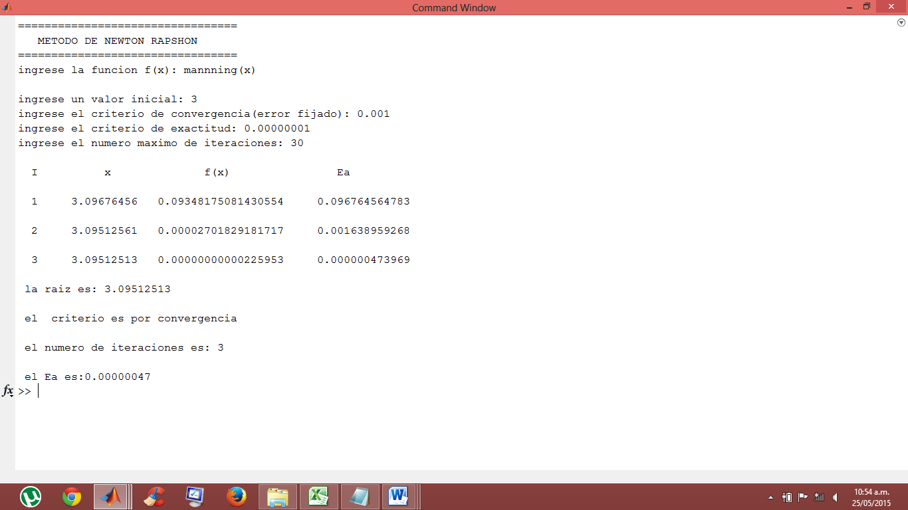Compilacion: